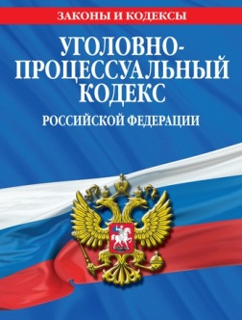
Уголовно-процессуальное право

Понятие уголовный процесс употребляется в четырех значениях
- своеобразная деятельность
- совокупность определенного рода норм
- юридическая наука, со специфическим предметом исследования
- учебная дисциплина [1]

Уголовный процесс – это осуществляемая в установленных законом и иными правовыми актами пределах и порядке деятельность (система действий) наделенных соответствующими полномочиями государственных органов:
- по выявлению, предупреждению и раскрытию преступлений
- установлению лиц, виновных в их совершении
- назначению им мер уголовного наказания или иного воздействия
- возникающие в связи с этой деятельностью правовые отношения между органами и лицами, участвующими в ней
